Berufsfachschule Basel
Search results for "Französische Bücher"

 | Author / Title | Place, Editor, Year | Medientyp | Call number / Availability
 | Conteurs Franco-Canadiens | Stuttgart : Reclam, 2000 | Französische Belletristik | CONT  available
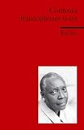 | Conteurs Francophones Noirs | Stuttgart : Reclam, 2000 | Französische Belletristik | CONT  available
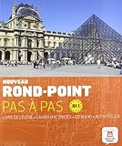 | Rond point pas à pas : B1.1 : cahier d'exercices | O.O. : Difusión centro de publicación, 2011 | Sachbuch | 804  Nur für Lehrpersonen
 | Génération pro : Niveau débutants : Vokabellernheft | Stuttgart : Ernst Klett Sprachen, 2008 | Sachbuch | 804  Nur für Lehrpersonen
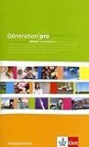 | Génération pro : Niveau intermédiaire : Vokabellernheft | Stuttgart : Ernst Klett Sprachen, 2009 | Sachbuch | 804  Nur für Lehrpersonen
 | Préparer le DELF et le DALF | Luzern : Schulverlag, 2007 | Sachbuch | 804  Nur für Lehrpersonen
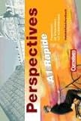 | Perspectives A1 Rapide : Französisch für Erwachsene mit Vorkenntnissen : Vokabeltaschenbuch | Berlin : Cornelsen, 2006 | Sachbuch | 804  Nur für Lehrpersonen
 | Le français par les mots croisés : volume 3 | Recanati : European Language Institute, 1991 | Sachbuch | 804  Nur für Lehrpersonen
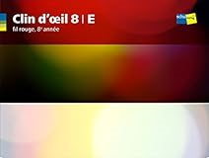 | Clin d'oeil 8 : Niveau E : fil rouge, 8 année | Bern : Schulverlag, 2016 | Sachbuch | 804  Nur für Lehrpersonen
 | Clin d'oeil 7 : Niveau E : élève, 7 année | Bern : Schulverlag, 2015 | Sachbuch | 804  Nur für Lehrpersonen
 | Clin d'oeil 7 : Niveau G/E : fil rouge, 7 année | Bern : Schulverlag, 2015 | Sachbuch | 804  Nur für Lehrpersonen
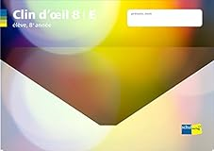 | Clin d'oeil 8 : Niveau E : élève, 8 année | Bern : Schulverlag, 2016 | Sachbuch | 804  Nur für Lehrpersonen
 | Adam, Olivier  Je vais bien, ne t'en fais pas | Stuttgart : Klett, 2016 | Französische Belletristik | ADAM  available
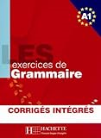 | Akyüz, Anne  LES exercices de Grammaire : Niveau A1 : corrigés intégrés | O.O. : CLE International, 2005 | Sachbuch | 804  Nur für Lehrpersonen
 | Barféty, Michèle  Expression orale : Niveau 1 | O.O. : CLE International, 2016 | Sachbuch | 804  Nur für Lehrpersonen
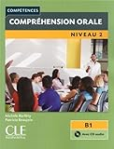 | Barféty, Michèle  Compréhension orale : Niveau 2 : [avec CD audio] | O.O. : CLE International, 2015 | Sachbuch | 804  Nur für Lehrpersonen
804
Nur für Lehrpersonen
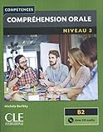 | Barféty, Michèle  Compréhension orale : Niveau 3 : [avec CD audio] | O.O. : CLE International, 2016 | Sachbuch | 804  Nur für Lehrpersonen
804
Nur für Lehrpersonen
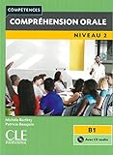 | Barféty, Michèle  Compréhension orale - Niveau 2 : B1 | Stuttgart : Ernst Klett, 2016 | Sachbuch | 804  Nur für Lehrpersonen
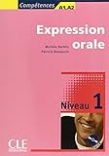 | Barféty, Michèle  Expression orale : Niveau 1 | O.O. : CLE International, 2004 | Sachbuch | 804  Nur für Lehrpersonen
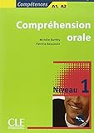 | Barféty, Michèle  Compréhension orale : Niveau 1 | O.O. : CLE International, 2004 | Sachbuch | 804  Nur für Lehrpersonen
 | Barnoud, Catherine  L'avare : Molière | O.O. : Distribooks, 2004 | Französische Belletristik | BARN  Nur für Lehrpersonen
BARN
Nur für Lehrpersonen
BARN
Nur für Lehrpersonen
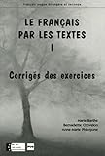 | Barthe, Marie  Le français par les textes I : corrigés des exercices | Grenoble : Presses universitaires, 2006 | Sachbuch | 804  Nur für Lehrpersonen
804
Nur für Lehrpersonen
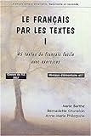 | Barthe, Marie  Le français par les textes I : quarante-cinq textes de français facile avec exercices | Grenoble : Presses universitaires, 2003 | Sachbuch | 804  Nur für Lehrpersonen
 | Bauer, Martina  Génération pro : Niveau débutants : cahier d'activités mit 2 CDs | Stuttgart : Ernst Klett Sprachen, 2008 | Sachbuch | 804  Nur für Lehrpersonen
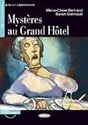 | Bertrand, Marie-Claire  Mystères au Grand Hôtel | Genua : Cideb, 2006 | Französische Belletristik | BERT  Nur für Lehrpersonen
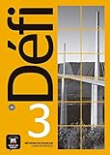 | Biras, Pascal  Défi 3 : Méthode de français : Cahier d'exercices | Stuttgart : Klett Sprachen GmbH : Klett Sprachen, 2019 | Sachbuch | 804  Nur für Lehrpersonen
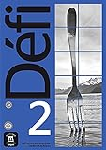 | Biras, Pascal  Défi 2 : Méthode de français : Cahier d'exercices | Stuttgart : Klett Sprachen GmbH : Klett Sprachen, 2018 | Sachbuch | 804  Nur für Lehrpersonen
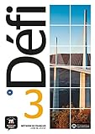 | Biras, Pascal  Défi 3 : Méthode de français : Livre de l'élève | Stuttgart : Klett Sprachen GmbH : Klett Sprachen, 2019 | Sachbuch | 804  Nur für Lehrpersonen
 | Blancher, Marc  La vie en jeu | München : Compact Verlag, 2017 | Französische Belletristik | BLAN  available
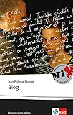 | Blondel, Jean-Philippe 1964-  Blog | Stuttgart : Klett, 2013 | Französische Belletristik | BLON  available
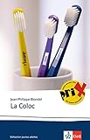 | Blondel, Jean-Philippe 1964-  La Coloc | Stuttgart : Klett, 2016 | Französische Belletristik | BLON  available
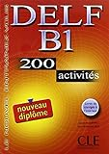 | Bloomfield, Anatole  DELF B1 : 200 activités | O.O. : CLE International, 2006 | Sachbuch | 804  Nur für Lehrpersonen
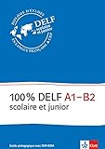 | Bosse, Gabrielle  100 % DELF : A1 - B2 scolaire et junior : guide pédagogique avec CD-ROM | Stuttgart : Ernst Klett, 2016 | Sachbuch | 804  available
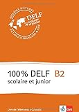 | Bosse, Gabrielle  100 % DELF : B2 scolaire et junior : livre de l'élève avec 4 CD audio | Stuttgart : Ernst Klett, 2016 | Sachbuch | 804  available
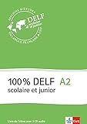 | Bosse, Gabrielle  100 % DELF : A2 scolaire et junior : livre de l'élève avec 4 CD audio | Stuttgart : Ernst Klett, 2016 | Sachbuch | 804  available
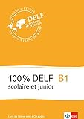 | Bosse, Gabrielle  100 % DELF : B1 scolaire et junior : livre de l'élève avec 4 CD audio | Stuttgart : Ernst Klett, 2016 | Sachbuch | 804  available
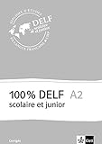 | Bosse, Gabrielle  100 % DELF : A2 scolaire et junior : corrigés | Stuttgart : Ernst Klett, 2016 | Sachbuch | 804  available
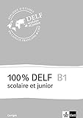 | Bosse, Gabrielle  100 % DELF : B1 scolaire et junior : corrigés | Stuttgart : Ernst Klett, 2016 | Sachbuch | 804  available
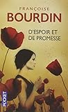 | Bourdin, Françoise 1952-2022  D'espoir et de promesse | Paris : Belfond, 2010 | Französische Belletristik | BOUR  available
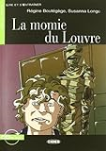 | Boutégège, Régine  La momie du Louvre | Genua : Cideb, 2003 | Französische Belletristik | BERT  Nur für Lehrpersonen
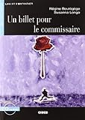 | Boutégège, Régine  Un billet pour le commissaire | Genua : Cideb, 2003 | Französische Belletristik | BOUT  Nur für Lehrpersonen
 | Bruchet Collins, Janine  Vokabeltrainer : Thematischer Schulwortschatz Französisch : A1-B2 | Stuttgart : Ernst Klett Sprachen, [2017] | Sachbuch | 804  available
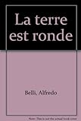 | Brunetti, B.  La terre est ronde | Recanati : Eli, 2002 | Französische Belletristik | BRUN  Nur für Lehrpersonen
 | Burki, Matthias  Wortknall : Spoken Word in der Schweiz | Luzern : Der gesunde Menschenversand, 2021 | Belletristik | WORT  available
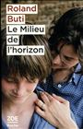 | Butikofer, Roland  Le milieu de l'horizon | Genève : Zoé, [2016] | Belletristik | BUTI  available
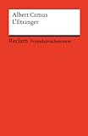 | Camus, Albert 1913-1960  L'Etranger | Stuttgart : Reclam, 2003 | Französische Belletristik | CAMU  available
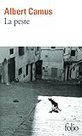 | Camus, Albert 1913-1960  La peste | Paris : Gallimard, 2011 | Französische Belletristik | CAMU  available
 | Capelle, Guy ca. 20. Jh.  Le nouvel Espaces 1 : Arbeitsbuch : Erlläuterungen, Grammatik, Übungen | Ismaning : Hueber, 2003 | Sachbuch | 804  Nur für Lehrpersonen
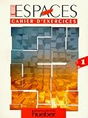 | Capelle, Guy ca. 20. Jh.  Le nouvel Espaces 1 : cahier d'exercices | Ismaning : Hueber, 1999 | Sachbuch | 804  Nur für Lehrpersonen
 | Caquineau-Gündüz, Marie-Pierre  LES exercices de Grammaire : Niveau B1 : avec corrigés | O.O. : CLE International, 2005 | Sachbuch | 804  Nur für Lehrpersonen
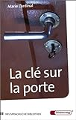 | Cardinal, Marie 1929-2001  La clé sur la porte | Frankfurt a. Main : Diesterweg, 1980 | Französische Belletristik | CARD  Nur für Lehrpersonen
CARD
Nur für Lehrpersonen
CARD
Nur für Lehrpersonen
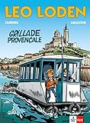 | Carrère  Léo Loden : Grillade provençale | Stuttgart : Klett, 2014 | Comic | CARR  available
 | Chauvel, Alfred  Paroles sans papiers | Stuttgart : Ernst Klett Sprachen, [2021] | Französische Belletristik | CHAU  available
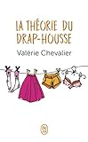 | Chevalier, Valérie  La théorie du drap-housse | Paris : Flammarion, 2016 | Belletristik | CHEV  available
 | Clarinard, Raymond  E-den | Stuttgart : Klett Sprachen GmbH, 2022 | Französische Belletristik | CLAR  available
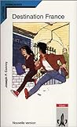 | Conroy, Joseph F.  Destination France | Stuttgart : Klett, 2009 | Französische Belletristik | CONR  Nur für Lehrpersonen
CONR
Nur für Lehrpersonen
CONR
Nur für Lehrpersonen
 | Darras, Isabelle 1970-  Un été à Paris | Stuttgart : Klett, 2012 | Französische Belletristik | DARR  available
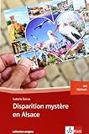 | Darras, Isabelle 1970-  Disparition mystère en Alsace : [mit Hörbuch] | Stuttgart : Klett, 2011 | Sachbuch | 804  Nur für Lehrpersonen
804
Nur für Lehrpersonen
804
Nur für Lehrpersonen
804
Nur für Lehrpersonen
804
Nur für Lehrpersonen
804
Nur für Lehrpersonen
804
Nur für Lehrpersonen
804
Nur für Lehrpersonen
804
Nur für Lehrpersonen
804
Nur für Lehrpersonen
804
Nur für Lehrpersonen
804
Nur für Lehrpersonen
804
Nur für Lehrpersonen
804
Nur für Lehrpersonen
804
Nur für Lehrpersonen
804
Nur für Lehrpersonen
804
Nur für Lehrpersonen
804
Nur für Lehrpersonen
804
Nur für Lehrpersonen
804
Nur für Lehrpersonen
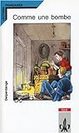 | Delperdange  Comme une bombe | Stuttgart : Klett, 1998 | Französische Belletristik | DELP  Nur für Lehrpersonen
 | Dicker, Joël 1985-  Le Livre des Baltimore : Roman | Paris : Éditions de Fallois, 2015 | Französische Belletristik | DICK  available
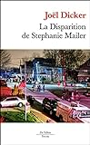 | Dicker, Joël 1985-  La disparition de Stephanie Mailer : roman | Paris : Éditions de Fallois, [2019] | Belletristik | DICK  available
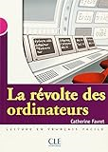 | Favret, Catherine  La révolte des ordinateurs | O.O. : CLE International, 2005 | Französische Belletristik | FAVR  Nur für Lehrpersonen
FAVR
Nur für Lehrpersonen
FAVR
Nur für Lehrpersonen
 | Féraud, Marie  Anne ici - Sélima là-bas | Stuttgart : Klett, 2008 | Französische Belletristik | FÉRA  Nur für Lehrpersonen
FÉRA
Nur für Lehrpersonen
FÉRA
Nur für Lehrpersonen
FÉRA
Nur für Lehrpersonen
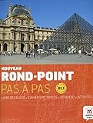 | Flumian, Catherine  Nouveau Rond point pas à pas : B1.1 : livre de l'élève [+ cahier d'activités + CD audio + activités 2.0] | O.O. : Difusión centro de publicación, 2012 | Sachbuch | 804  Nur für Lehrpersonen
804
Nur für Lehrpersonen
804
Nur für Lehrpersonen
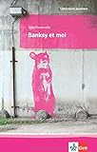 | Fontenaille, Elise  Banksy et moi | Stuttgart : Klett, 2017 | Französische Belletristik | FONT  available
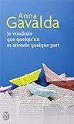 | Gavalda, Anna 1970-  Je voudrais que quelqu'un m'attende quelque part | Paris : Flammarion, 1999 | Französische Belletristik | GAVA  available
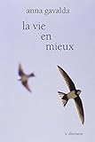 | Gavalda, Anna 1970-  La vie en mieux : 1. Mathilde, 2. Yann | Paris : le dilettante, 2014 | Französische Belletristik | GAVA  available
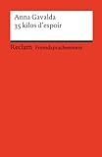 | Gavalda, Anna 1970-  35 Kilos d'Espoir | Stuttgart : Reclam, 2005 | Französische Belletristik | GAVA  available
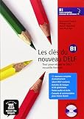 | Godard, Emmanuel  Les clés du nouveau DELF B1 : tout pour réussir le DELF nouvelle formule | O.O. : Difusión centro de publicación, 2009 | Sachbuch | 804  Nur für Lehrpersonen
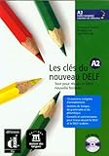 | Godard, Emmanuel  Les clés du nouveau DELF A2 : tout pour réussir le DELF nouvelle formule | O.O. : Difusión centro de publicación, 2008 | Sachbuch | 804  Nur für Lehrpersonen
804
Nur für Lehrpersonen
 | Godard, Emmanuel  Les clés du nouveau DELF A2 : tout pour réussir le DELF nouvelle formule | O.O. : Difusión centro de publicación, 2009 | Sachbuch | 804  Nur für Lehrpersonen
 | Goscinny, René 1926-1977  Astérix la gaulois | Paris : Librairie Hachette, 2011 | Comic
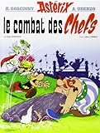 | Goscinny, René 1926-1977  Astérix : Le combat des chefs | Paris : Librairie Hachette, 2011 | Comic | UDER  available
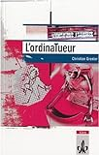 | Grenier, Christian  L'ordinaTueur | Stuttgart : Klett, 2000 | Französische Belletristik | GREN  Nur für Lehrpersonen
GREN
Nur für Lehrpersonen
 | Grenier, Christian  Avec un peu d'amour et beaucoup de chocolat | Stuttgart : Klett, 2016 | Französische Belletristik | GREN  available
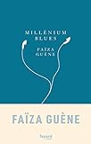 | Guène, Faïza  Millénium blues : roman | [Paris] : Fayard, 2018 | Belletristik | GUÈN  available
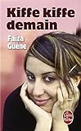 | Guéne, FaÏza  Kiffe kiffe demain | Malesherbes : Fayard, 2004 | Französische Belletristik | GUEN  available
 | Hergé  Les aventures de Tintin : Tintin et les Picaros | Tournai : Casterman, 2011 | Comic | HERG  available
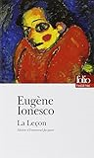 | Ionesco, Eugène 1909-1994  La Leçon | o.O. : Gallimard, 1994 | Französische Belletristik | IONE  checked out
 | Ionesco, Eugène 1909-1994  Rhinocéros : Pièce en trois actes et quatre tableaux | Paris : Gallimard, 2007 | Französische Belletristik | IONE  available
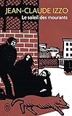 | Izzo, Jean-Claude 1945-2000  Le soleil des mourants | Paris : Flammarion, 1999 | Französische Belletristik | IZZO  available
 | Jambon, Krystelle  Génération pro : Niveau intermédiaire : cahier d'activités mit Audio-CD und CD-ROM | Stuttgart : Ernst Klett Sprachen, 2009 | Sachbuch | 804  Nur für Lehrpersonen
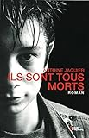 | Jaquier, Antoine 1970-  Ils sont tous morts | Lausanne : L'Âge d'Homme, 2013 | Französische Belletristik | JAQU  available
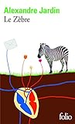 | Jardin, Alexandre 1965-  Le Zèbre | Paris : Gallimard, 1988 | Französische Belletristik | JARD  available
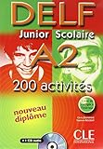 | Jouhanne, Cécile  DELF Junior Scolaire A2 : 200 activités | O.O. : CLE International, 2006 | Sachbuch | 804  Nur für Lehrpersonen
 | Kunz, Valérie  Têtu comme une mule : die wichtigsten Redewendungen | München, Deutschland : Hueber Verlag, [2019] | Sachbuch | 804  Nur für Lehrpersonen
 | Laudut, Nicole  Chapeau ! : A2 : Kurs- und Arbeitsbuch Französisch mit Audios und Videos online | München : Hueber Verlag, 2020 | Sachbuch | 804  Nur für Lehrpersonen
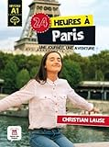 | Lause, Christian  24 heures à Paris : une journée, une aventure | o.O. : Editions maison des langues, 2017 | Französische Belletristik | LAUS  available
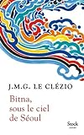 | Le Clézio, Jean-Marie Gustave  Bitna, sous le ciel de Séoul | Paris : Stock, 2018 | Belletristik | LECL  available
 | Legardinier, Gilles 1965-  Demain j'arrête! | Paris : Belfond, 2011 | Französische Belletristik | LEGA  available
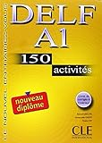 | Lescure, Richard  DELF A1 : 150 activités | O.O. : CLE International, 2005 | Sachbuch | 804  Nur für Lehrpersonen
 | Lescure, Richard  DELF A1, A2, A3, A4 : 450 activités | O.O. : CLE International, 2001 | Sachbuch | 804  Nur für Lehrpersonen
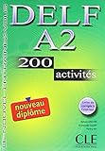 | Lescure, Richard  DELF A2 : 200 activités | O.O. : CLE International, 2006 | Sachbuch | 804  Nur für Lehrpersonen
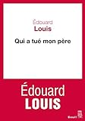 | Louis, Édouard 1992-  Qui a tué mon père | Paris : Éditions du Seuil, [2018] | Belletristik | LOUI  available
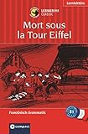 | Luksch, Rosemary  Mort sous la Tour Eiffel | München : Compact Verlag, 2015 | Französische Belletristik | LUKS  available
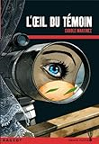 | Martinez, Carole 1966-  L'oeil du témon | Paris : Rageot, 2011 | Französische Belletristik | MART  available
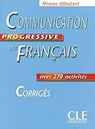 | Miquel, Claire  Communication progressive du français : avec 270 activités | O.O. : CLE International, 2004 | Sachbuch | 804  Nur für Lehrpersonen
 | Miquel, Claire  Grammaire en dialogues : niveau débutant | O.O. : CLE International, 20058 | Sachbuch | 804  Nur für Lehrpersonen
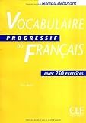 | Miquel, Claire  Vocabulaire progressif du français : avec 250 exercices | O.O. : CLE International, 2002 | Sachbuch | 804  Nur für Lehrpersonen
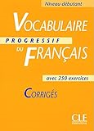 | Miquel, Claire  Vocabulaire progressif du français : avec 250 exercices : corrigés | O.O. : CLE International, 2002 | Sachbuch | 804  Nur für Lehrpersonen
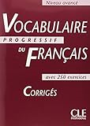 | Miquel, Claire  Vocabulaire progressif du français : avec 250 exercices : corrigés | O.O. : CLE International, 1999 | Sachbuch | 804  Nur für Lehrpersonen
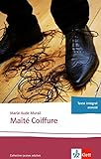 | Murail, Marie-Aude 1954-  Maïté Coiffure | Stuttgart : Klett, 2008 | Französische Belletristik | MURA  available
 | Musso, Guillaume 1974-  Sept ans après : roman | o.O. : XO Editions, 2012 | Französische Belletristik | MUSS  available
 | Nothomb, Amélie 1967-  Stupeur et tremblements | Malesherbes : Fayard, 1999 | Französische Belletristik | NOTH  available
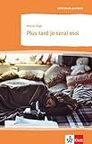 | Page, Martin  Plus tard je serai moi | Stuttgart : Klett, 2015 | Französische Belletristik | PAGE  available
 | Paronuzzi, Fred 1967-  Un cargo pour Berlin | Stuttgart : Klett, 2016 | Französische Belletristik | PARO  available
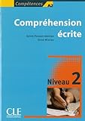 | Poisson-Quinton, Sylvie 1945-  Compréhension écrite : Niveau 2 | O.O. : CLE International, 2005 | Sachbuch | 804  Nur für Lehrpersonen
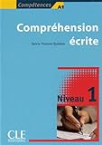 | Poisson-Quinton, Sylvie 1945-  Compréhension écrite : Niveau 1 | O.O. : CLE International, 2004 | Sachbuch | 804  Nur für Lehrpersonen
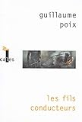 | Poix, Guillaume 1986-  Les fils conducteurs : roman | Paris : Éditions Gallimard, [septembre 2017] | Belletristik | POIX  available
 | PONS GmbH  PONS Grammatik ohne Drama Französisch : Locker üben, worauf es ankommt | Stuttgart : PONS, 2022 | Sachbuch | 804  available
 | Quadranti, Ruth  Je parle le français et vous? : Französisch für VerkäuferInnen und Detailhandelsangestellte : Band 2 |  | Sachbuch | 804  Nur für Lehrpersonen
 | Quadranti, Ruth  Je parle le français et vous? : Französisch für VerkäuferInnen und Detailhandelsangestellte : Band 1 |  | Sachbuch | 804  Nur für Lehrpersonen
 | Robein, Gabrielle  Perspectives A1: neue Ausgabe : Sprachtraining : Französisch | Berlin : Cornelsen, 2010 | Sachbuch | 804  Nur für Lehrpersonen
 | Robein, Gabrielle  Perspectives A2 : neue Ausgabe : Handreichungen für den Unterricht : Französisch | Berlin : Cornelsen, 2011 | Sachbuch | 804  Nur für Lehrpersonen
804
Nur für Lehrpersonen
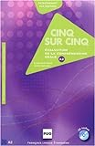 | Rolle-Harold, Rosalba  Cinq sur cinq : Évaluation de la compréhension orale au niveau A2 | Grenoble : Presses universitaires, 2010 | Sachbuch | 804  available
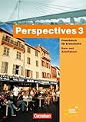 | Runge, Annette 1984-  Perspectives A2 : neue Ausgabe : Kurs- und Arbeitsbuch Französisch | Berlin : Cornelsen, 2004 | Sachbuch | 804  Nur für Lehrpersonen
 | Runge, Annette 1984-  Perspectives 3 : Französisch für Erwachsene : guide pédagogique avec fiches de travail | Berlin : Cornelsen, 2005 | Sachbuch | 804  Nur für Lehrpersonen
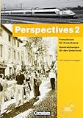 | Runge, Annette 1984-  Perspectives 2 : Französisch für Erwachsene : Handreichungen für den Unterricht mit Kopiervorlagen | Berlin : Cornelsen, 2004 | Sachbuch | 804  Nur für Lehrpersonen
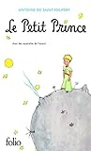 | Saint-Exupéry, Antoine de 1900-1944  Le petit Prince | Paris : Gallimard, 2012 | Französische Belletristik | SAIN  available
 | Sarn, Amélie 1970-  Un foulard pour Djelila | Stuttgart : Klett, 2008 | Französische Belletristik | SARN  available
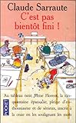 | Sarraute, Claude 1927-2023  C'est pas bientôt fini! | Paris : Belfond, 1998 | Französische Belletristik | SARR  available
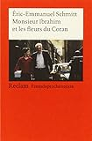 | Schmitt, Eric-Emmanuel  Monsieur Ibrahim et les Fleurs du Coran | Stuttgart : Reclam, 2011 | Französische Belletristik | SCHM  available
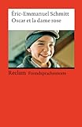 | Schmitt, Eric-Emmanuel  Oscar et la dame rose | Stuttgart : Reclam, 2012 | Französische Belletristik | SCHM  available
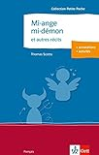 | Scotto, Thomas  Mi-ange mi-démon : et autres récits | Stuttgart : Klett, 2014 | Französische Belletristik | SCOT  available
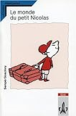 | Sempé, Jean-Jacques 1932-2022  Le monde du petit Nicolas | Stuttgart : Klett, 1991 | Französische Belletristik | SEMP  Nur für Lehrpersonen
SEMP
Nur für Lehrpersonen
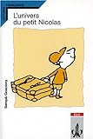 | Sempé, Jean-Jacques 1932-2022  L'univers du petit Nicolas | Stuttgart : Klett, 1993 | Französische Belletristik | SEMP  Nur für Lehrpersonen
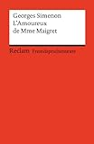 | Simenon, Georges 1903-1989  L' Amoureux de Mme Maigret | Stuttgart : Reclam, 2009 | Französische Belletristik | SIME  available
 | Simenon, Georges 1903-1989  Maigret et le fantôme | Stuttgart : Klett, 2016 | Französische Belletristik | SIME  available
 | Smadja, Emilie  La triche | Stuttgart : Klett, 1993 | Französische Belletristik | SMAD  Nur für Lehrpersonen
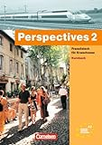 | Sommet, Pierre 1947-  Perspectives 2 : Französisch für Erwachsene : Kursbuch | Berlin : Cornelsen, 2007 | Sachbuch | 804  Nur für Lehrpersonen
804
Nur für Lehrpersonen
804
Nur für Lehrpersonen
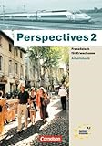 | Sommet, Pierre 1947-  Perspectives 2 : Französisch für Erwachsene : Arbeitsbuch | Berlin : Cornelsen, 2003 | Sachbuch | 804  Nur für Lehrpersonen
804
Nur für Lehrpersonen
804
Nur für Lehrpersonen
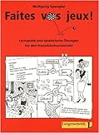 | Spengler, Wolfgang  Faites vos jeux! : Lernspiele und spielerische Übungen für den Französischunterricht | Berlin : Langenscheidt, 2006 | Sachbuch | 804  Nur für Lehrpersonen
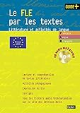 | Taillandier, Isabelle  Le FLE par les textes : Littérature et activités de langue | O.O. : Belin, 2009 | Sachbuch | 804  available
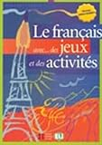 | Tibert, Simone  Le français avec des jeux et des activités | O.O. : Eli, 2004 | Sachbuch | 804  Nur für Lehrpersonen
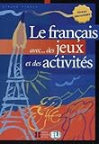 | Tibert, Simone  Le français avec des jeux et des activités | O.O. : Eli, 2003 | Sachbuch | 804  Nur für Lehrpersonen
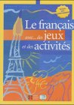 | Tibert, Simone  Le français avec des jeux et des activités | O.O. : Eli, 2003 | Sachbuch | 804  Nur für Lehrpersonen
 | Tournier, Michel 1924-2016  Sept contes | Paris : Gallimard, 1978 | Französische Belletristik | TOUR  available
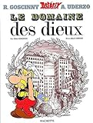 | Uderzo, Albert 1927-2020  Asterix [Bd. 17] : le domaine des dieux | Roumanie : Canale Bucarest, 1999 | Comic | UDER  Nur für Lehrpersonen
UDER
Nur für Lehrpersonen
UDER
Nur für Lehrpersonen
UDER
Nur für Lehrpersonen
UDER
Nur für Lehrpersonen
UDER
Nur für Lehrpersonen
UDER
Nur für Lehrpersonen
UDER
Nur für Lehrpersonen
UDER
Nur für Lehrpersonen
UDER
Nur für Lehrpersonen
UDER
Nur für Lehrpersonen
UDER
Nur für Lehrpersonen
UDER
Nur für Lehrpersonen
UDER
Nur für Lehrpersonen
UDER
Nur für Lehrpersonen
UDER
Nur für Lehrpersonen
UDER
Nur für Lehrpersonen
UDER
Nur für Lehrpersonen
UDER
Nur für Lehrpersonen
UDER
Nur für Lehrpersonen
UDER
Nur für Lehrpersonen
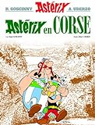 | Uderzo, Albert 1927-2020  Astérix en Corse | Paris : Librairie Hachette, 2011 | Comic | UDER  available
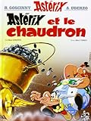 | Uderzo, Albert 1927-2020  Astérix et le chaudron | Paris : Librairie Hachette, 2011 | Comic | UDER  available
 | Uderzo, Albert 1927-2020  Astérix le Gaulois | Paris : Librairie Hachette, 2011 | Comic | UDER  available
 | Uderzo, Albert 1927-2020  Astérix : Les lauriers de César | Paris : Librairie Hachette, 2011 | Comic | UDER  available
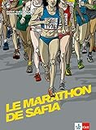 | Verdier, Sébastien 1972-  Le marathon de Safia | Stuttgart : Klett, 2012 | Comic | VERD  available
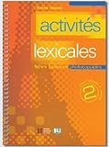 | Vincent, Electre  Activités lexicales : fiches pratiques photocopiables | O.O. : Eli, 2003 | Sachbuch | 804  Nur für Lehrpersonen
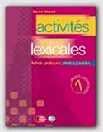 | Vincent, Electre  Activités lexicales : fiches pratiques photocopiables | O.O. : Eli, 2002 | Sachbuch | 804  Nur für Lehrpersonen
 | Zeniter, Alice  L'art de perdre | Paris : Flammarion, 2017  Paris : Flammarion, 2017 | Belletristik | ZENI  available
 | Zep  Titeuf : Tchô, monde cruel | Grenoble Cedex : Glénat, 2010 | Comic | ZEP  available
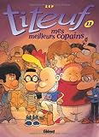 | Zep  Titeuf : Mes meilleurs copains | Grenoble Cedex : Glénat, 2006 | Comic | ZEP  available
 | Zep  Titeuf : Le sens de la vie | Grenoble Cedex : Glénat, 2008 | Comic | ZEP  available

